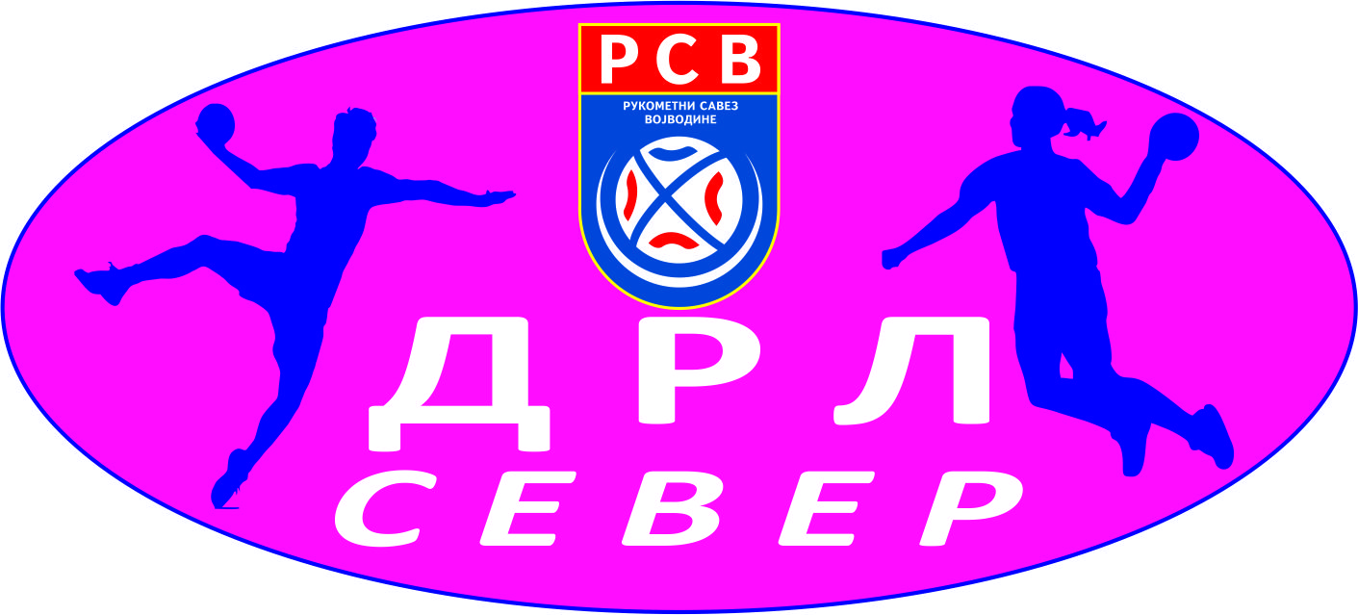

РУКОМЕТНИ САВЕЗ ВОЈВОДИНЕ

ДРУГА РУКОМЕТНА ЛИГА СРБИЈЕ „сЕВЕР“

ОВЛАШЋЕЊЕ
(попуњено и оверено предати на Конференцији клубова ДРЛС „Север“)

За ____________________________________________________________
(име и презиме)

који ће као овлашћени представник____________________________________
(пун назив рукометног клуба – члана ДРЛС ''Север'')

из _____________________________________ учествовати у раду Скупштине
(место у коме је седиште клуба)

Заједнице клубова Друге рукометне лиге Србије „Север“, 16.07.2018. године.

У _______________ Овлашћено лице

_________________ МП _________________________
(датум) (потпис овлашћеног лица)

